МИНИСТЕРСТВО НАУКИ И ВЫСШЕГО ОБРАЗОВАНИЯ РОССИЙСКОЙ ФЕДЕРАЦИИ

федеральное государственное бюджетное образовательное учреждение

высшего образования

«Тольяттинский государственный университет»

Институт математики, физики и информационных технологий

(наименование института полностью)

Кафедра /департамент /центр[1] ______Прикладная математика и информатика____________

(наименование кафедры/департамента/центра полностью)

09.03.03 Прикладная информатика

(код и наименование направления подготовки, специальности)

Разработка социальных и экономических информационных систем

(направленность (профиль) / специализация)

**Практическое задание № 3**

по учебному курсу «Основы программирования»

(наименование учебного курса)

Вариант ____ *(при наличии)*

|  |  |  |
| --- | --- | --- |
| Студент | А.А. Суворин |  |
|  | (И.О. Фамилия) |  |
| Группа | ПИбп-1804а |  |
|  |  |  |
| Преподаватель | О. В. Оськина |  |
|  | (И.О. Фамилия) |  |

Тольятти 2021

**Бланк выполнения задания**

**Задание 3.1**

1. Для решения поставленной задачи построены следующие функции:

*void* show(*int* *a*[][NMAX], *int* *n*, *int* *m*);

*void* input(*int* *a*[][NMAX], *int* *n*);

*int* remrow(*int* *a*[][NMAX], *int* *n*);

1. Код программы с использованием функций.

// Example program

#include <iostream>

#include <iomanip>

using *namespace* std;

#define NMAX 100

//вывод матрицы

*void* show(*int* *a*[][NMAX], *int* *n*, *int* *m*)

{

    for (*int* i = 0; i<*n*; i++)   //цикл по строкам

    {

        for (*int* j = 0; j<*m*; j++)//цикл по столбцам

        {

            cout << setw(5) << *a*[i][j];

        }

        cout << endl;

    }

}

//ввод матрицы

*void* input(*int* *a*[][NMAX], *int* *n*)

{

    for (*int* i = 0; i < *n*; i++)

    {

        for (*int* j = 0; j < *n*; j++)

        {

            cout << "a[" << i + 1 << "][" << j + 1 << "] = ";

            cin >> *a*[i][j];

        }

    }

}

//функция исключения из матрицы строки, в которой расположен минимальный элемент главной диагонали.

*int* remrow(*int* *a*[][NMAX], *int* *n*)

{

*int* imin = 0;

    for (*int* i = 1; i < *n*; i++)

    {

        if (*a*[i][i] < *a*[imin][imin])

        {

            imin = i;

        }

    }

    for (*int* i = imin; i < *n*-1; i++)

    {

        for (*int* j = 0; j < *n*; j++)

        {

*a*[i][j] = *a*[i + 1][j];

        }

    }

    return imin;

}

*int* main()

{

*int* a[NMAX][NMAX];

*int* n;

    cout << "n = ";

    cin >> n;

    input(a, n);

    cout << "Matrix:" << endl;

    show(a, n, n);

*int* imin=remrow(a, n);

    cout << "Removed row: " << imin + 1 << endl;

    cout << "Result:" << endl;

*int* m = n - 1;

    show(a, m, n);

}

1. Результаты вычислений (скрин результатов).

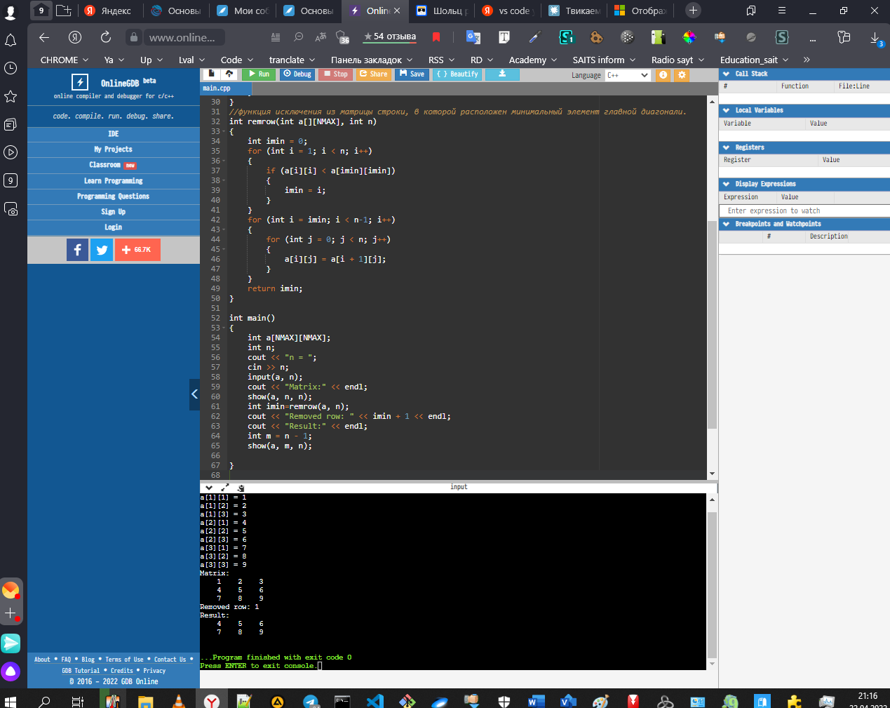

**Задание 3.2**

1. Для решения поставленной задачи построены следующие функции и прототипы функций:

*void* show(*int* *a*[][NMAX], *int* *n*, *int* *m*);

*void* input(*int* *a*[][NMAX], *int* *n*, *int* *m*);

*void* remrowcol(*int* *a*[][NMAX], *int* *n*, *int* *m*);

1. Код программы с использованием прототипов функций.

// Example program

#include <iostream>

#include <iomanip>

using *namespace* std;

#define NMAX 100

//вывод матрицы

*void* show(*int* *a*[][NMAX], *int* *n*, *int* *m*);

//ввод матрицы

*void* input(*int* *a*[][NMAX], *int* *n*, *int* *m*);

//  исключать из нее строку и столбец, в которых расположен минимальный элемент

*void* remrowcol(*int* *a*[][NMAX], *int* *n*, *int* *m*);

*int* main()

{

*int* a[NMAX][NMAX];

*int* n,m;

    cout << "n = ";

    cin >> n;

    cout << "m = ";

    cin >> m;

    input(a, n,m);

    cout << "Matrix:" << endl;

    show(a, n, m);

    remrowcol(a, n, m);

    n--;

    m--;

    cout << "Result:" << endl;

    show(a, n, m);

}

//вывод матрицы

*void* show(*int* *a*[][NMAX], *int* *n*, *int* *m*)

{

    for (*int* i = 0; i<*n*; i++)   //цикл по строкам

    {

        for (*int* j = 0; j<*m*; j++)//цикл по столбцам

        {

            cout << setw(5) << *a*[i][j];

        }

        cout << endl;

    }

}

//ввод матрицы

*void* input(*int* *a*[][NMAX], *int* *n*, *int* *m*)

{

    for (*int* i = 0; i < *n*; i++)

    {

        for (*int* j = 0; j < *m*; j++)

        {

            cout << "a[" << i + 1 << "][" << j + 1 << "] = ";

            cin >> *a*[i][j];

        }

    }

}

//функция исключающая из матрицы строку и столбец, в которых расположен минимальный элемент

*void* remrowcol(*int* *a*[][NMAX], *int* *n*, *int* *m*)

{

*int* imin = 0, jmin = 0;

    for (*int* i = 0; i < *n*; i++)

    {

        for (*int* j = 0; j < *m*; j++)

        {

            if (*a*[i][j] < *a*[imin][jmin])

            {

                imin = i;

                jmin = j;

            }

        }

    }

    for (*int* i = imin; i < *n* - 1; i++)

    {

        for (*int* j = 0; j < *m*; j++)

        {

*a*[i][j] = *a*[i + 1][j];

        }

    }

    for (*int* i = jmin; i < *m* - 1; i++)

    {

        for (*int* j = 0; j < *n*; j++)

        {

*a*[j][i] = *a*[j][i + 1];

        }

    }

}

1. Результаты вычислений (скрин результатов).

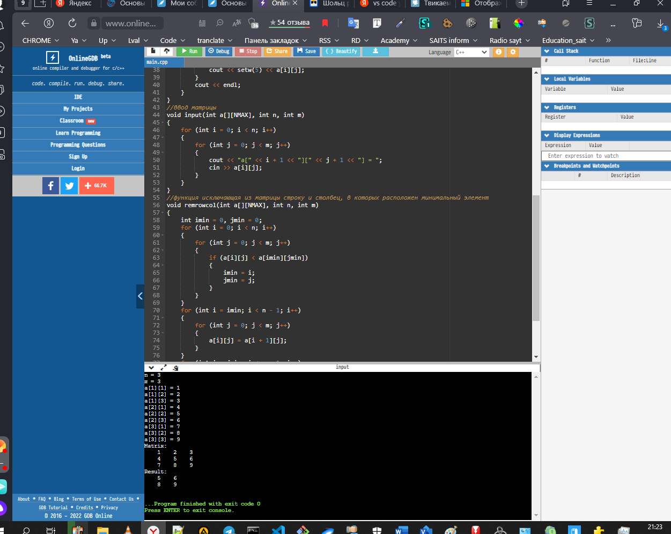

1. Оставить нужное